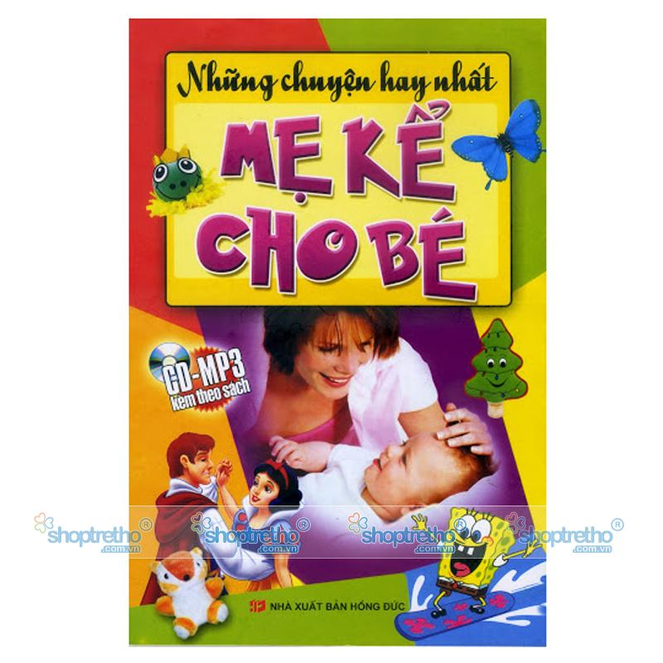
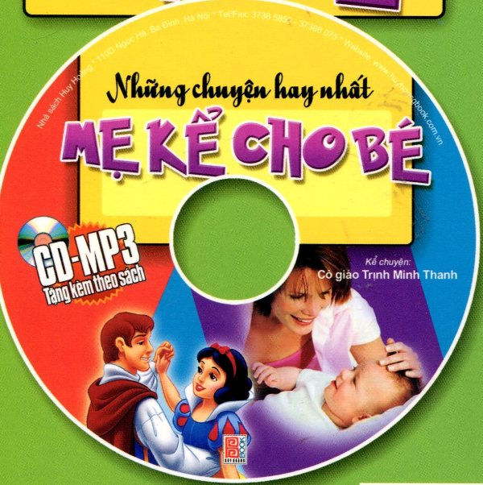
PHÒNG GIÁO DỤC ĐÀO TẠO QUẬN BA Đ ÌNH Cộng hòa xã hội chủ nghĩa Việt Nam
TRƯỜNG TIỂU HỌC THÀNH CÔNG A Độc lập – Tự do – Hạnh phúc
BÀI TUYÊN TRUYỀN GIỚI THIỆU SÁCH MỚI
Tháng 12 Tuần 01
I – Giới thiệu sách “ Những chuyện hay nhất: Mẹ kể cho bé”
II – Thời gian, địa điểm và đối tượng giới thiệu sách.
- Thời gian: Tháng 12 Tuần 01( Từ 01 tháng 12 đến 09 tháng 12)
- Địa điểm: Phòng thư viện, bảng tin Thư viện.
- Đối tượng giới thiệu sách: Học sinh 5 khối.
III – Thực hiện.
- Người thực hiện: Cán bộ thư viện.
- Phối hợp: Häc sinh c¸c líp, céng t¸c viªn c¸c líp.
IV – Nội dung tuyên truyền giới thiệu sách.
“NHỮNG CHUYỆN HAY NHẤT: MẸ KỂ CHO BÉ”

Hôm nay, thư viện trường xin giới thiệu đến bạn đọc một tác phẩm văn học hay. Đó là tác phẩm “Những chuyện hay nhất: Mẹ kể cho bé”
Mỗi chúng ta đều được sinh ra từ người mẹ. Mẹ là mạch nguồn của sự sống, là khởi đầu của tình yêu, là tiềm ẩn của sức mạnh và nghị lực, là cội nguồn của mọi di sản văn hoá thiêng liêng và tinh hoa của dân tộc. Không gì có thể sánh nổi với tình yêu thương của người mẹ.
Trong suốt hai năm đầu đời của bé, những câu hát ru ngọt ngào của mẹ luôn là chiếc nôi đưa em vào giấc mơ êm đềm và thần tiên. Khi em lớn hơn chút nữa thì dường như những câu chuyện cổ tích là một phần không thể thiếu đưa chúng mình vào vương quốc của những giấc mơ đẹp .
Còn gì tuyệt vời hơn khi mỗi tối được nằm gọn trong vòng tay ấm áp của bố mẹ, ông bà và được nghe kể về những câu chuyện thần tiên. Và khoa học cũng đã chứng minh được rằng việc kể chuyện hàng đêm cho chúng mình có ý nghĩa vô cùng lớn trong việc vun đắp nhận thức và nhân cách tốt đẹp sau này .

“Những chuyện hay nhất: Mẹ kể cho bé” tập hợp những câu chuyện từ ngày xửa ngày xưa chúng mình được nghe kể lại. Đó có thể là câu chuyện về Nàng bạch tuyết và bảy chú lùn
Gương kia ngự ở trên tường
Nước ta ai đẹp được dường như ta ?
Là Sự tích trái dưa hấu, một loại trái cây có vỏ cứng, vị ngọt, vỏ xanh ruột đỏ hạt đen mà chúng mình thường được ăn vào mùa hè oi bức
Hay Sự tích trái sầu riêng, một lại trái được xem như là “ vua của các loại trái cây”. Nhưng chắc chắn, chúng mình chưa biết sự tích về loại trái này phải không?
Qua cuốn sách, nhiều bạn còn biết thêm về những nàng công chúa có tên gọi khá lạ kỳ như: Công chúa tóc vàng, công chúa thiên nga, nàng tiên thứ chín …
Cuốn sách gồm có 21 truyện và CD -MP3 tặng kèm 20 truyện do cô giáo Trịnh Minh Thanh kể! Sách có 3 bản lưu tại thư viện, số ĐKCB từ 2749 đến 2751, dày 202 trang do NXB Hồng Bàng in và nộp lưu chiểu năm 2013.
Cô và chúng mình hãy cùng nhau quay lại tuổi thơ với những câu chuyện mẹ kể ngày xưa nhé !

